Содержание

Изм.

Лист
№ документа

Подпись
Дата
Лист
3
ДП.09.02.07.ПКИПТ.С.. ПЗ

Разраб.
Лузгина Е. В.

Т. Контр.
Лузгина Е. В.

Н. Контр.
Утв.
Лузгина Е. В.

Мобильное приложение для обмена сообщениями DanTalk с поддержкой мультимедийных сообщений и уведомлений
Пояснительная записка

Лит.
Листов
N
22ИТ17
Введение N
1 Общий раздел N
1.1 Анализ предметной области N
1.2 Формирование требований к программному продукту N
1.3 Обоснование выбора программно—аппаратных средств N
2 Специальный раздел N
2.1 Проектирование структур хранения данных на основе анализа
их обработки N
2.2 Разработка структуры программного продукта N
2.3 Проектирование интерфейса N
2.4 Описание разработанного приложения N
2.5 Тестирование N
3 Документирование приложения N
3.1 Руководство пользователя N
Заключение N
Список использованной литературы N
Приложение А – Диаграмма вариантов использования N
Приложение Б – Листинг основных методов программы N
Приложение B – Материалы проекта N

Лузгина Е. В.
Т.В.

Провер.

Лапицкий Д. В.

Введение
Современное общение все чаще переносится в мобильные приложения, где пользователю важны скорость доставки сообщений, понятный интерфейс, безопасность учетной записи и возможность обмениваться не только текстом, но и вложениями. Приложение DanTalk решает задачу персонального обмена сообщениями на устройствах Android: пользователь может зарегистрироваться, найти собеседника, открыть диалог, отправить текст, фотографию или голосовое сообщение, ответить на конкретное сообщение и получить уведомление о новой активности.
DanTalk ориентирован на повседневные сценарии общения: быстрый поиск людей по имени пользователя, просмотр списка чатов, ведение переписки, редактирование и удаление своих сообщений, просмотр всех фотографий беседы через раздел вложений, открытие изображения в полноэкранном режиме и сохранение фотографии в галерею устройства.
Отдельное внимание уделено работе с мультимедийными данными. Изображения профиля, фотографии в сообщениях и голосовые сообщения сохраняются в Supabase Storage, а метаданные сообщений и чатов хранятся в Firebase Cloud Firestore. Такой подход разделяет хранение файлов и структурированных данных, снижает нагрузку на базу сообщений и упрощает выдачу публичных ссылок на вложения.
Целью дипломного проекта является разработка мобильного приложения DanTalk для обмена сообщениями между пользователями с поддержкой авторизации, поиска собеседников, текстовых и мультимедийных сообщений, ответов на сообщения, уведомлений, управления профилем и корректной обработки состояния интернет-соединения.
Целевая аудитория приложения включает пользователей Android-устройств, которым нужен простой мессенджер для личного общения. Приложение может использоваться студентами, сотрудниками небольших команд, знакомыми и родственниками, которым важны быстрый доступ к диалогу, минимальное количество лишних экранов и наглядная работа с вложениями.
Для достижения цели проекта необходимо выполнить следующие задачи: изучить предметную область мобильных мессенджеров; определить основные сущности и пользовательские сценарии; сформировать функциональные и нефункциональные требования; выбрать программно-аппаратные средства; спроектировать структуру данных Firebase и Supabase; разработать архитектуру Android-приложения; реализовать интерфейс на Jetpack Compose; протестировать ключевые сценарии; подготовить руководство пользователя.

- Общий раздел
  - Анализ предметной области
Перед разработкой мобильного приложения DanTalk необходимо проанализировать предметную область обмена сообщениями. Важно определить, какие участники взаимодействуют с системой, какие данные создаются в процессе переписки, как пользователь находит собеседника, каким образом сообщения передаются между клиентом и сервером, а также какие операции должны быть доступны для текста, фотографий и голосовых записей.
Основной задачей приложения является организация личных диалогов между зарегистрированными пользователями. Пользователь создает учетную запись, заполняет данные профиля, находит другого пользователя через поиск, открывает чат и обменивается сообщениями. Каждое сообщение содержит отправителя, текст или ссылку на вложение, время отправки, признаки прочтения, редактирования, ожидания синхронизации, а также данные ответа на другое сообщение.
Например, пользователь открывает DanTalk, вводит данные для входа, находит собеседника по имени пользователя, отправляет текстовое сообщение и прикрепляет фотографию. Собеседник получает уведомление, открывает чат, отвечает на конкретное сообщение и записывает короткое голосовое сообщение. Если соединение пропало, приложение показывает предупреждение только при фактическом отсутствии доступа к интернету и не мешает работе устройства, когда Wi-Fi или мобильная сеть включены, но сервер недоступен.
Основными участниками системы являются гость и зарегистрированный пользователь. Гость может пройти регистрацию или авторизацию. Зарегистрированный пользователь получает доступ к списку чатов, поиску людей, переписке, отправке текста, фотографий и голосовых сообщений, ответам на сообщения, редактированию и удалению своих сообщений, просмотру вложений, настройкам, справке и профилю.
К основным бизнес-процессам приложения относятся: регистрация пользователя, авторизация пользователя, создание чата, просмотр чатов, поиск чатов, управление чатом, редактирование профиля, поиск пользователей, просмотр сообщений, отправка текстового сообщения, отправка фотографии, отправка голосового сообщения, ответ на сообщение, редактирование сообщения, удаление сообщения, просмотр вложений, просмотр и сохранение фотографии, управление настройками и просмотр справки.
Внутри предметной области были выделены следующие ключевые объекты: пользователь, чат, сообщение.
Характеристики для объекта пользователь:
- Идентификационный номер пользователя
- Адрес электронной почты
- Имя пользователя
- Фамилия
- Имя
- Отчество
- Аватар
Характеристики для объекта чат:
- Идентификационный номер чата
- Пользователи
Характеристики для объекта сообщение:
- Идентификационный номер сообщения
- Идентификатор чата
- Идентификатор отправителя
- Идентификатор связанного сообщения
- Сообщение
- Дата и время отправки
- Флаг редактирования
- Флаг прочтения
- Флаг успешной отправки
- Флаг фотографии
- Флаг голосового сообщения
  - Формирование требований к программному продукту
При разработке DanTalk были выделены функциональные и нефункциональные требования. Функциональные требования описывают действия, доступные пользователю в приложении. Нефункциональные требования определяют стабильность, безопасность, скорость работы, удобство интерфейса и корректное поведение приложения при нестабильном интернет-соединении.
Для приложения DanTalk были выделены основные функциональные требования:
- регистрация. Пользователь должен иметь возможность создать учетную запись, указав адрес электронной почты, имя пользователя, фамилию, имя, отчество и пароль.
- авторизация. Пользователь должен иметь возможность войти в приложение под своей учетной записью.
- создание чата. Пользователь должен иметь возможность создать личный диалог с выбранным собеседником.
- просмотр чатов. Пользователь должен иметь возможность видеть список существующих чатов.
- поиск чатов. Пользователь должен иметь возможность найти чат по имени пользователя, с которым он создан.
- управление чатом. Пользователь должен иметь возможность удалить или закрепить выбранный чат.
- редактирование профиля. Пользователь должен иметь возможность открыть профиль, изменить личные данные и загрузить аватарку.
- поиск пользователей. Пользователь должен иметь возможность найти собеседника по имени пользователя и открыть карточку найденного человека.
- просмотр сообщений. Пользователь должен иметь возможность открыть чат и видеть список всех сообщений в нём.
- отправка текстового сообщения. Пользователь должен иметь возможность отправить текст в выбранный чат.
- отправка фотографии. Пользователь должен иметь возможность выбрать изображение и отправить его в чат.
- отправка голосового сообщения. Пользователь должен иметь возможность записать голосовое сообщение и отправить его в чат.
- ответ на сообщение. Пользователь должен иметь возможность выбрать сообщение и отправить ответ с указанием исходного текста и автора.
- редактирование сообщения. Пользователь должен иметь возможность изменить текст своего сообщения, после чего в чате должен отображаться признак редактирования.
- удаление сообщения. Пользователь должен иметь возможность удалить свое сообщение.
- просмотр вложений. Пользователь должен иметь возможность открыть раздел вложений и увидеть все фотографии, отправленные в текущем чате.
- просмотр и сохранение фотографии. Пользователь должен иметь возможность открыть фотографию на весь экран и сохранить ее в галерею устройства.
- управление настройками. Пользователь должен иметь возможность открыть настройки и изменять их.
- просмотр справки. Пользователь должен иметь возможность открыть экран справки и получить краткое описание доступных функций приложения.
Для того, чтобы наглядно изобразить, какие функции доступны пользователю системы, была разработана диаграмма вариантов использования приложения DanTalk (Рисунок 1). Она помогает понять, какие пользовательские сценарии являются основными и какие модули должны быть реализованы в первую очередь.
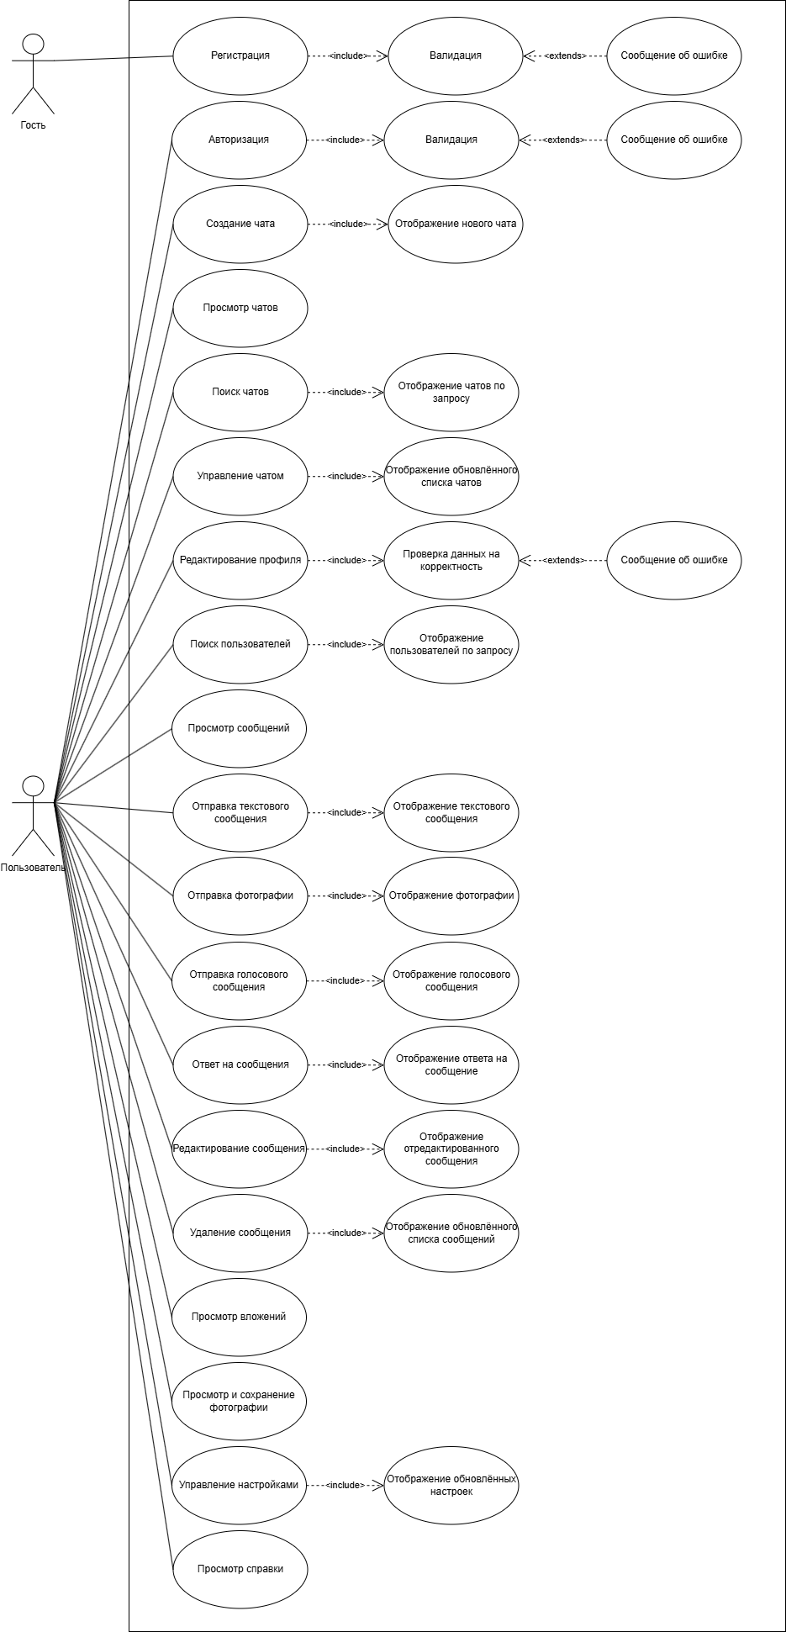
Рисунок 1 – Диаграмма вариантов использования
- Нефункциональные требования включают высокую скорость отклика интерфейса, устойчивость к кратковременной потере сети, безопасное хранение учетных данных, корректную обработку вложений и единый визуальный стиль. Приложение должно поддерживать устройства Android 7.0 и выше, работать на смартфонах с разными размерами экранов, использовать понятные элементы управления и палитру DanTalk: основной цвет #00BFFF, дополнительный цвет #0394C5, светлый фон #F5F5F5, темная поверхность #151515, цвет подсказок #5A5A5A и цвет ошибок #FF5454.
Для реализации программного продукта был выбран стек технологий, соответствующий назначению мобильного мессенджера. Основной язык разработки — Kotlin. Пользовательский интерфейс реализован на Jetpack Compose и Material 3, навигация построена с использованием Decompose, управление состоянием — MVIKotlin, внедрение зависимостей — Koin.
Так как приложение предназначено для обмена сообщениями и вложениями, выбранный стек должен обеспечивать быстрый отклик, асинхронную работу с сетью и удобное разделение логики. Firebase Authentication используется для регистрации и входа, Cloud Firestore — для хранения пользователей, чатов и сообщений, Firebase Cloud Messaging — для уведомлений, Supabase Storage — для аватарок, фотографий и голосовых сообщений.
  - Обоснование выбора программно—аппаратных средств
Выбор программно-аппаратных средств играет ключевую роль в разработке Android-приложения. При выборе учитывались производительность, удобство разработки, поддержка современных библиотек, возможность локальной сборки APK и интеграция с облачными сервисами Firebase и Supabase.
Для разработки проекта использовался персональный компьютер со следующими характеристиками:
- процессор AMD Ryzen 5 3500U;
- тактовая частота процессора до 3.7 ГГц;
- оперативная память объемом 8 Гб;
- накопитель объемом 512 Гб;
- операционная система Windows 11.
Android-приложение разрабатывалось, запускалось и тестировалось локально на компьютере разработчика. Сборка выполнялась с помощью Gradle, а проверка работоспособности проводилась на Android-устройстве и средствами Android Studio.
Для разработки бизнес-логики и интерфейса использовался язык Kotlin. Он хорошо подходит для Android-разработки благодаря строгой типизации, поддержке корутин, лаконичному синтаксису и официальной поддержке платформы Android.
В качестве интегрированной среды разработки была выбрана Android Studio. Эта среда предоставляет инструменты для написания и отладки кода, сборки APK, работы с Gradle, просмотра логов, запуска профайлера и проверки пользовательского интерфейса.
Дизайн интерфейса приложения разрабатывался с учетом принципов Material Design и особенностей мобильных мессенджеров. Основное внимание уделялось читаемости списка чатов, удобной строке ввода сообщения, понятному отображению вложений, аккуратному TopBar и корректному отображению аватарок.
Пользовательский интерфейс приложения реализован с использованием Jetpack Compose. Эта технология позволяет описывать экран декларативно, быстро реагировать на изменение состояния и создавать адаптивные компоненты без XML-разметки.
Для оформления интерфейса используются компоненты Material 3, собственная цветовая палитра DanTalk, иконки и переиспользуемые элементы из модуля core. Такой подход обеспечивает единый стиль всех экранов приложения.
Для работы с данными используется Firebase Cloud Firestore. В проекте хранятся коллекции пользователей, чатов и сообщений, а файлы вложений размещаются в Supabase Storage. Разделение структурированных данных и файлов позволяет не перегружать Firestore бинарными объектами.
Для разделения логики приложения используются репозитории. AuthRepository отвечает за авторизацию, UserRepository — за работу с пользователями, ChatRepository — за чаты и сообщения, StorageRepository — за загрузку аватарок, фотографий и голосовых файлов, AppSettingsRepository — за настройки приложения.
Приложение ориентировано на работу на устройствах Android с подключением к сети Интернет. Для корректной работы регистрации, поиска пользователей, отправки сообщений, загрузки вложений и получения уведомлений необходимо фактическое интернет-соединение.
Такой выбор программно-аппаратных средств обусловлен необходимостью создания удобного, стабильного и расширяемого мобильного мессенджера, который поддерживает обмен текстом и файлами, использует облачное хранение и обеспечивает комфортный пользовательский опыт.

2. Специальный раздел

2.1 Проектирование структур хранения данных на основе анализа процессов их обработки
В процессе работы DanTalk обрабатываются несколько групп данных: регистрационные данные пользователей, данные профиля, данные чатов, данные сообщений, ссылки на мультимедийные файлы, параметры ответа на сообщение, состояния прочтения и редактирования.
Регистрационные данные используются для идентификации пользователя и входа в приложение. Данные профиля нужны для отображения имени, аватарки и информации о собеседнике. Данные чатов и сообщений обеспечивают переписку, а медиафайлы используются для отправки фотографий и голосовых сообщений.
С учетом всех данных и на основании выделенных объектов, их характеристик и связей между ними, описанных в пункте 1.1, была построена концептуальная модель предметной области DanTalk (Рисунок 2). Она показывает, какие данные являются самостоятельными объектами системы и как они участвуют в пользовательских сценариях.
Инфологическая модель представляет собой абстрактное описание данных и отображает структуру информации приложения: пользователей, чаты, сообщения.
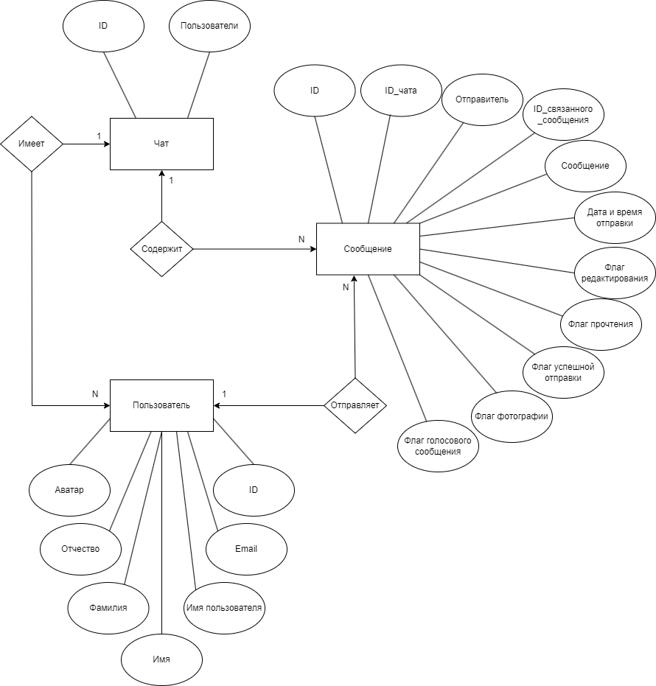
Рисунок 2 – Концептуальная модель предметной области
На основе этих данных была построена ER-диаграмма, представленная на Рисунке 3. Она формализует сущности, атрибуты и связи между ними.
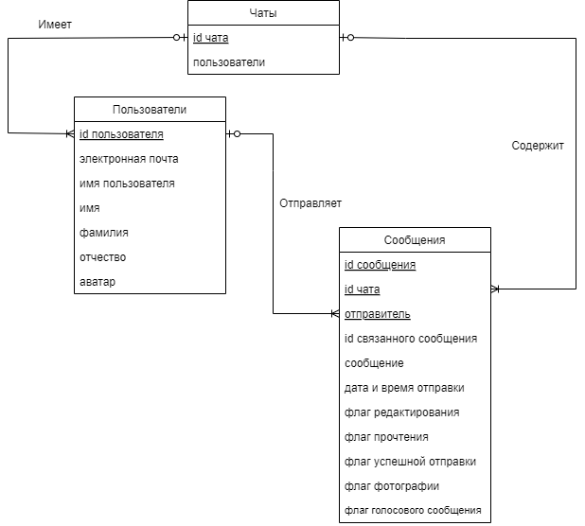
Рисунок 3 – ER–диаграмма структуры данных DanTalk
Пользователь является центральной сущностью, так как от него зависят профиль, участие в чатах и отправленные сообщения.
Пользователь связан с чатом отношением один ко многим: каждый пользователь принадлежит одному чату, но каждый чат имеет несколько пользователей.
Пользователь связан с сообщением отношением один ко многим: каждое сообщение отправляется одним пользователем, но один пользователь может отправить множество сообщений.
Чат связан с сообщением отношением один ко многим: один чат содержит множество сообщений, а каждое сообщение относится к одному чату.
Сообщение может быть связано с другим сообщением через поля ответа. Это позволяет отображать исходное сообщение, автора и короткий текст при отправке ответа.
После создания ER-диаграммы необходимо описать физическую структуру данных. Для DanTalk она включает коллекции Firestore.
Сущность Пользователь стала коллекцией users с атрибутами:
- id типа String (Document ID);
- email типа String;
- username типа String;
- firstname типа String;
- lastname типа String;
- patronymic типа String;
- avatar типа String.
Сущность Чат стала коллекцией chats с атрибутами:
- id типа String (Document ID);
- users типа List<String>.
Сущность Сообщение стала коллекцией messages с атрибутами:
- id типа String (Document ID);
- chatId типа String
- sender типа String
- replyToMessageId типа String
- message типа String;
- sentAt типа Long;
- edited типа Boolean;
- read типа Boolean;
- pending типа Boolean;
- photo типа Boolean;
- voice типа Boolean.
В проекте используются Firebase Cloud Firestore. На основе представленных данных были созданы основные коллекции и структуры хранения, используемые в приложении (Рисунки 4–7), а также физическая модель данных.
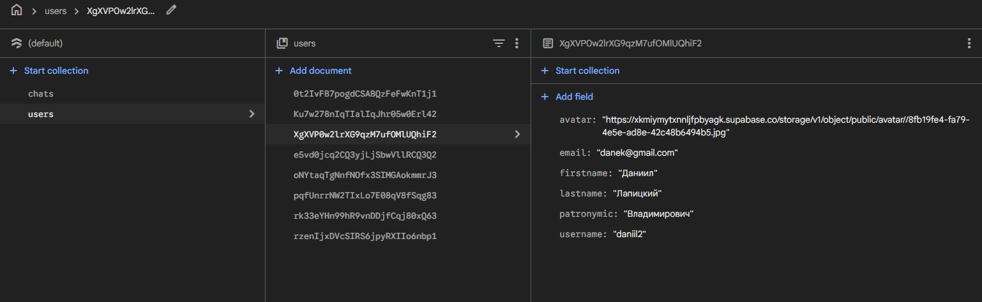
Рисунок 4 – Коллекция Users
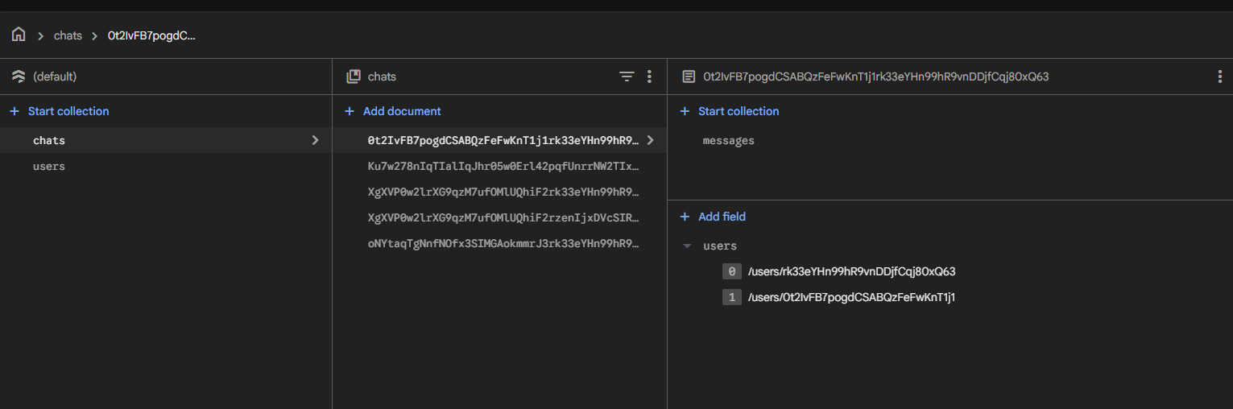
Рисунок 5 – Коллекция Chats
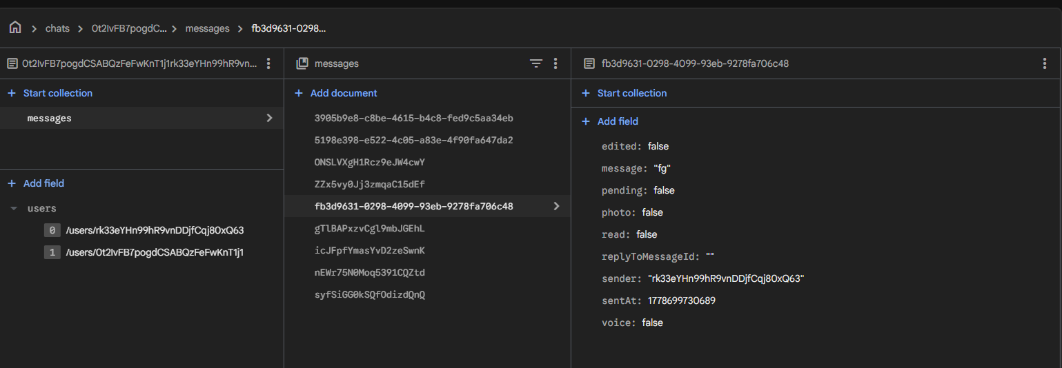
Рисунок 6 – Коллекция Messages
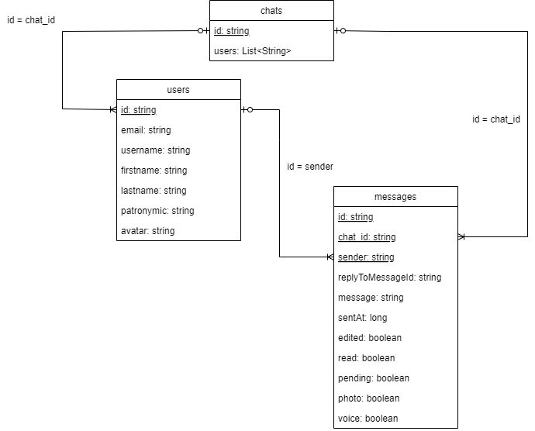
Рисунок 7 – Физическая модель данных
Для каждой группы данных в приложении создан соответствующий репозиторий, содержащий методы для добавления, удаления, обновления и чтения данных. Репозитории скрывают детали работы Firebase и Supabase от пользовательского интерфейса и обеспечивают единый способ обращения к данным.

2.2 Разработка структуры программного продукта
Раздел "Разработка структуры программного продукта" описывает возможности модулей разрабатываемого приложения.
Все сущности, с которыми работает приложение, представлены моделями, репозиториями, компонентами экранов и хранилищами состояния. Структура приложения состоит из модулей app, core, data, feature и background.
В рамках упрощенной модели, используемой в пояснительной записке, структура приложения представлена тремя основными классами: Пользователь, Гость и Система.
Класс «Пользователь» имеет частный атрибут:
- Информация о пользователе.
Общие методы класса «Пользователь»:
- Авторизация ();
- Создание чата ();
- Просмотр чатов ();
- Поиск чатов ();
- Управление чатом ();
- Редактирование профиля ();
- Поиск пользователей ();
- Просмотр сообщений ();
- Отправка текстового сообщения ();
- Отправка фотографии ();
- Отправка голосового сообщения ();
- Ответ на сообщение ();
- Редактирование сообщения ();
- Удаление сообщения ();
- Просмотр вложений ();
- Просмотр и сохранение фотографии ();
- Управление настройками ();
- Просмотр справки ().
Класс «Система» имеет частные атрибуты:
- Информация о чатах;
- Информация о сообщениях;
- Информация о настройках;
- Справка;
- Информация о пользователях.
Общие методы класса «Система»:
- Обработка пользователей ();
- Запись данных в БД ();
- Получение данных из БД ().
Класс «Гость» не имеет сохраненных пользовательских данных.
Общий метод класса «Гость»:
- Регистрация ().
Для отображения структуры была построена диаграмма классов (Рисунок 8).
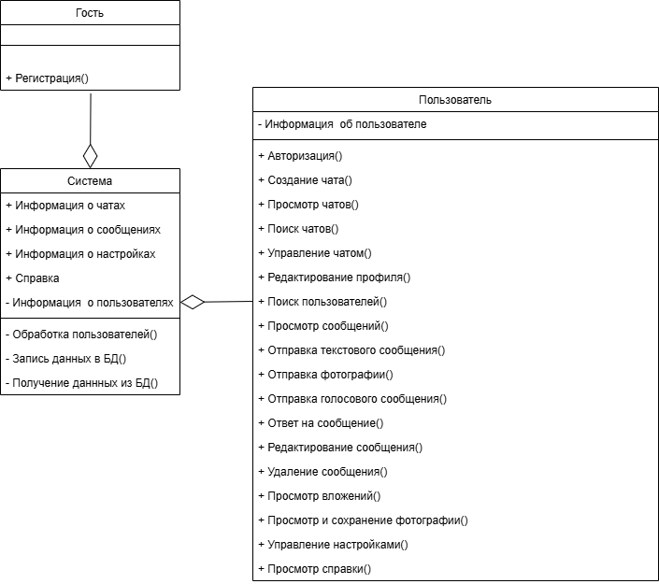
Рисунок 8 – Диаграмма классов
Класс «Пользователь» связан с классом «Система», так как пользователь взаимодействует с системой через функции авторизации, создания и управления чатами, отправки и просмотра сообщений, а также настройки профиля. Класс «Гость» также связан с классом «Система», поскольку имеет доступ к регистрации. Класс «Система» включает функции обработки пользователей, записи и получения данных из базы данных, а также предоставляет информацию о чатах, сообщениях, настройках, справке и пользователях.

2.3 Проектирование интерфейса
Графический интерфейс пользователя DanTalk реализован на Jetpack Compose и построен вокруг типичных сценариев мессенджера: вход, список чатов, поиск пользователей, переписка, просмотр вложений, профиль, настройки и справка. Для оформления интерфейса используется собственная палитра цветов, представленная на рисунках 9–10.
На рисунке показана реализация светлой (LightColorPalette) и тёмной (darkColorPalette) цветовых палитр приложения. В светлой теме основным цветом интерфейса выступает MainColor, применяемый для акцентных элементов и интерактивных компонентов. Цвет HintColor используется для отображения подсказок и второстепенного текста, singleTheme задаёт основной фон элементов, а altSingleTheme — дополнительный светлый оттенок интерфейса. Цвет oppositeTheme используется для контрастного текста и иконок.
В тёмной теме используются цвета AltMainColor, AltHintColor, DarkSingleColor и DarkAltSingleColor, обеспечивающие комфортное отображение интерфейса при низком уровне освещения. Цвет RedColor применяется для предупреждений и выделения важных действий пользователя. Параметр extras отвечает за оформление дополнительных мелких элементов, а spacer используется для разделителей и вспомогательных элементов интерфейса.
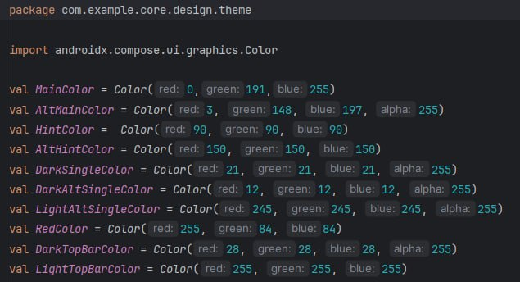
Рисунок 9 – Основная палитра цветов приложения
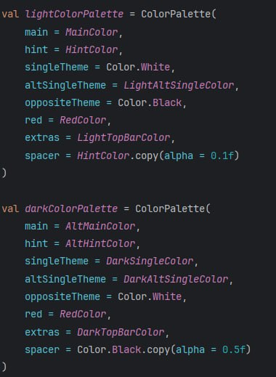
Рисунок 10 – Палитры светлой и темной темы приложения
Макеты начальных экранов отражают первый пользовательский сценарий: вход в существующую учетную запись и переход к созданию нового аккаунта. На экране авторизации предусмотрены поля электронной почты и пароля, кнопка входа и ссылка на регистрацию (Рисунок 11).
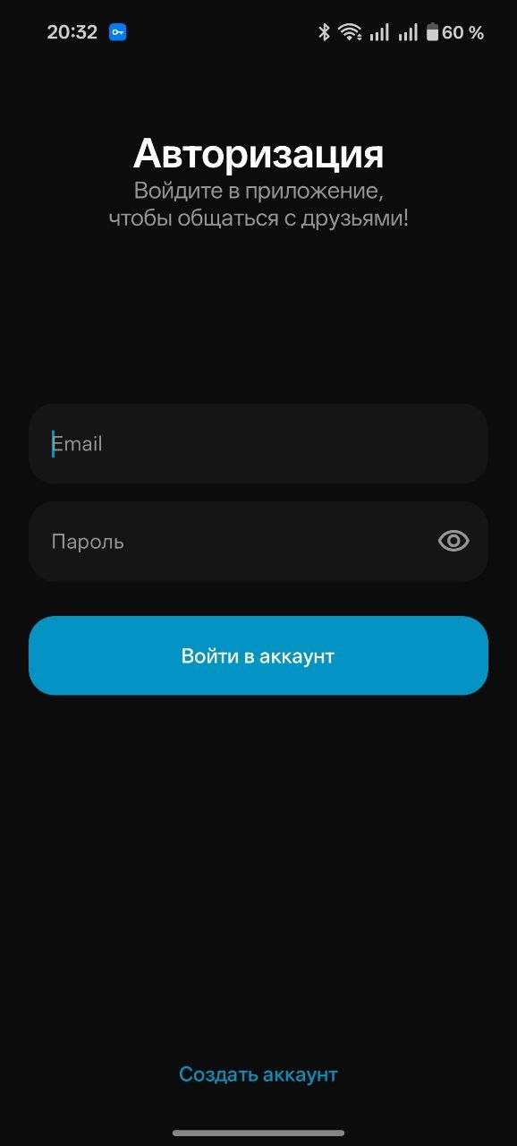
Рисунок 11 – Макет авторизации
Начальный шаг регистрации содержит ввод электронной почты и имени пользователя, после чего пользователь продолжает заполнение данных (Рисунок 11).
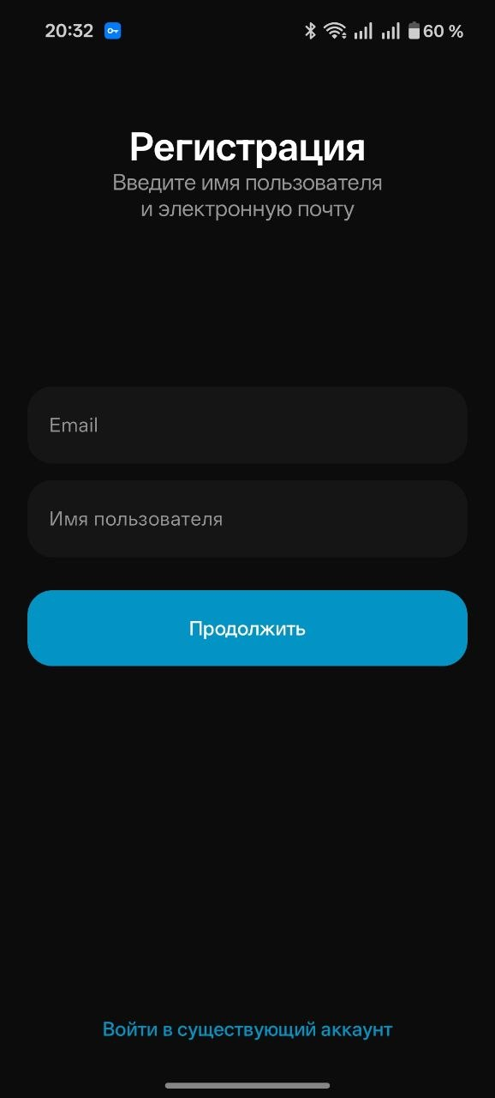
Рисунок 12 – Макет начального шага регистрации
Регистрация разделена на последовательные шаги, чтобы снизить нагрузку на пользователя и упростить проверку введенной информации. Отдельно выделены ввод имени, фамилии и отчества, а также экран создания пароля с повторным вводом для подтверждения корректности данных (Рисунок 13, 14).
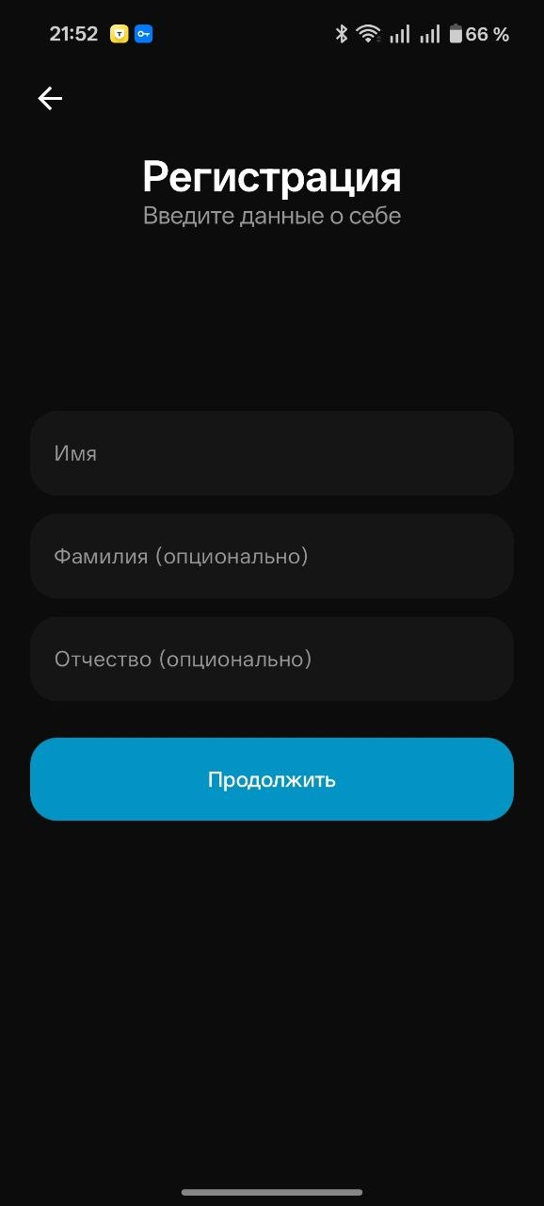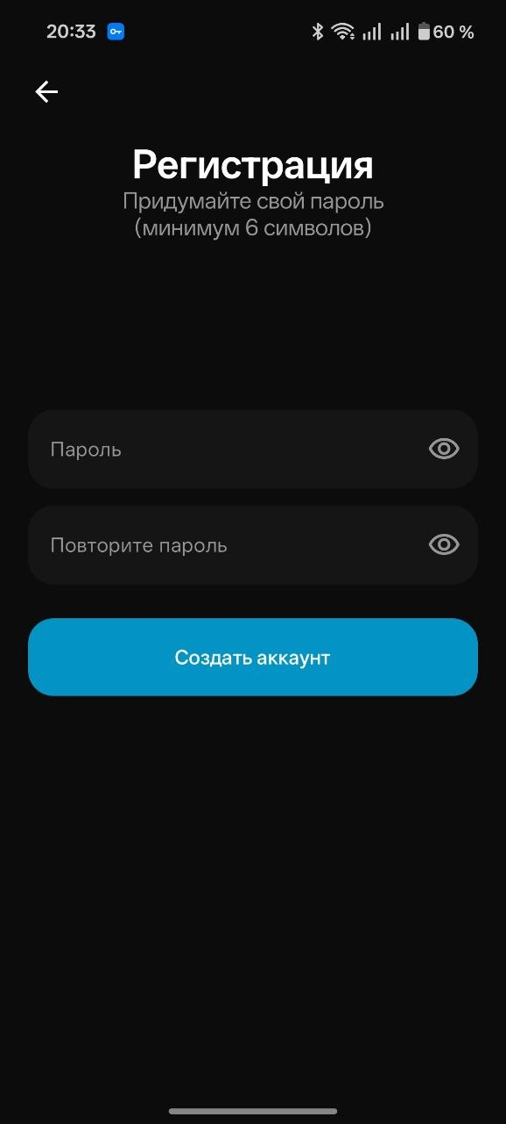
Рисунок 13, 14 – Макеты ввода личных данных и пароля при регистрации
После авторизации пользователь попадает в основной раздел со списком диалогов. В макете предусмотрены кнопка открытия бокового меню, переход к поиску, аватар собеседника, текст последнего сообщения, время отправки и индикатор состояния (Рисунок 15).

Рисунок 15 – Макет списка чатов
Поиск по чатам использует верхнюю строку ввода и отдельный блок результата, что позволяет быстро вернуться к нужной переписке (Рисунок 16).
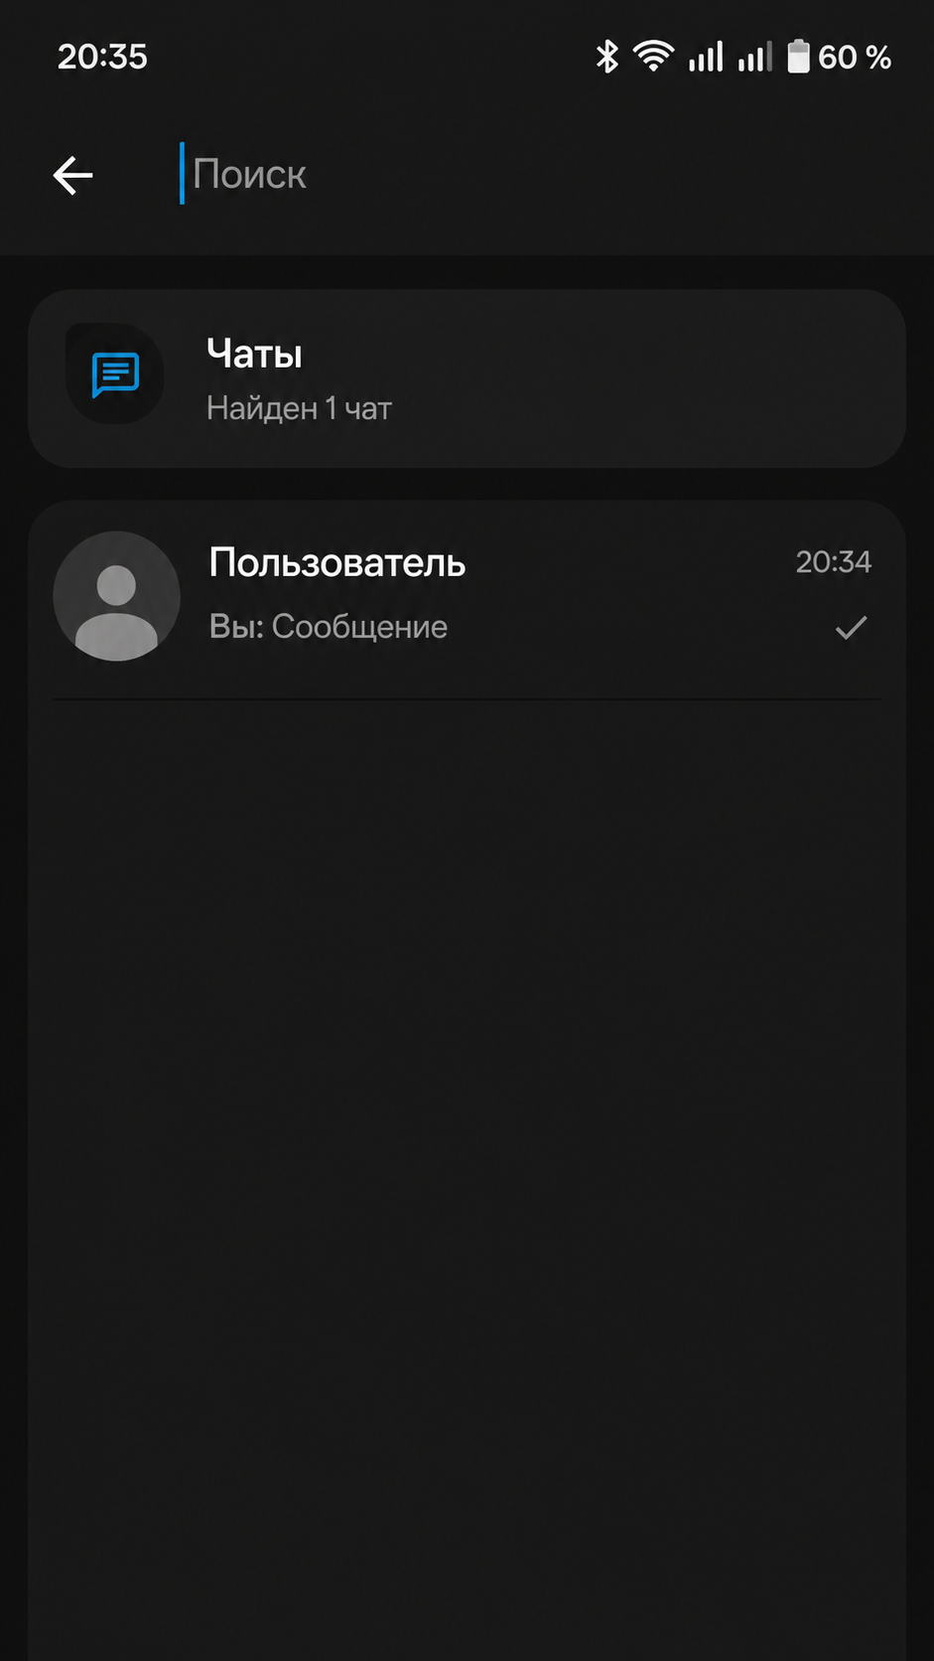
Рисунок 16 – Макет поиска по чатам
Экран поиска пользователей предназначен для нахождения собеседника и начала общения через кнопку отправки сообщения (Рисунок 17).

Рисунок 17 – Макет поиска пользователей
Окно переписки содержит верхнюю панель с возвратом и аватаром, область сообщений, дату переписки, статус доставки, поле ввода, а также кнопки прикрепления изображения и записи голосового сообщения (Рисунок 18).
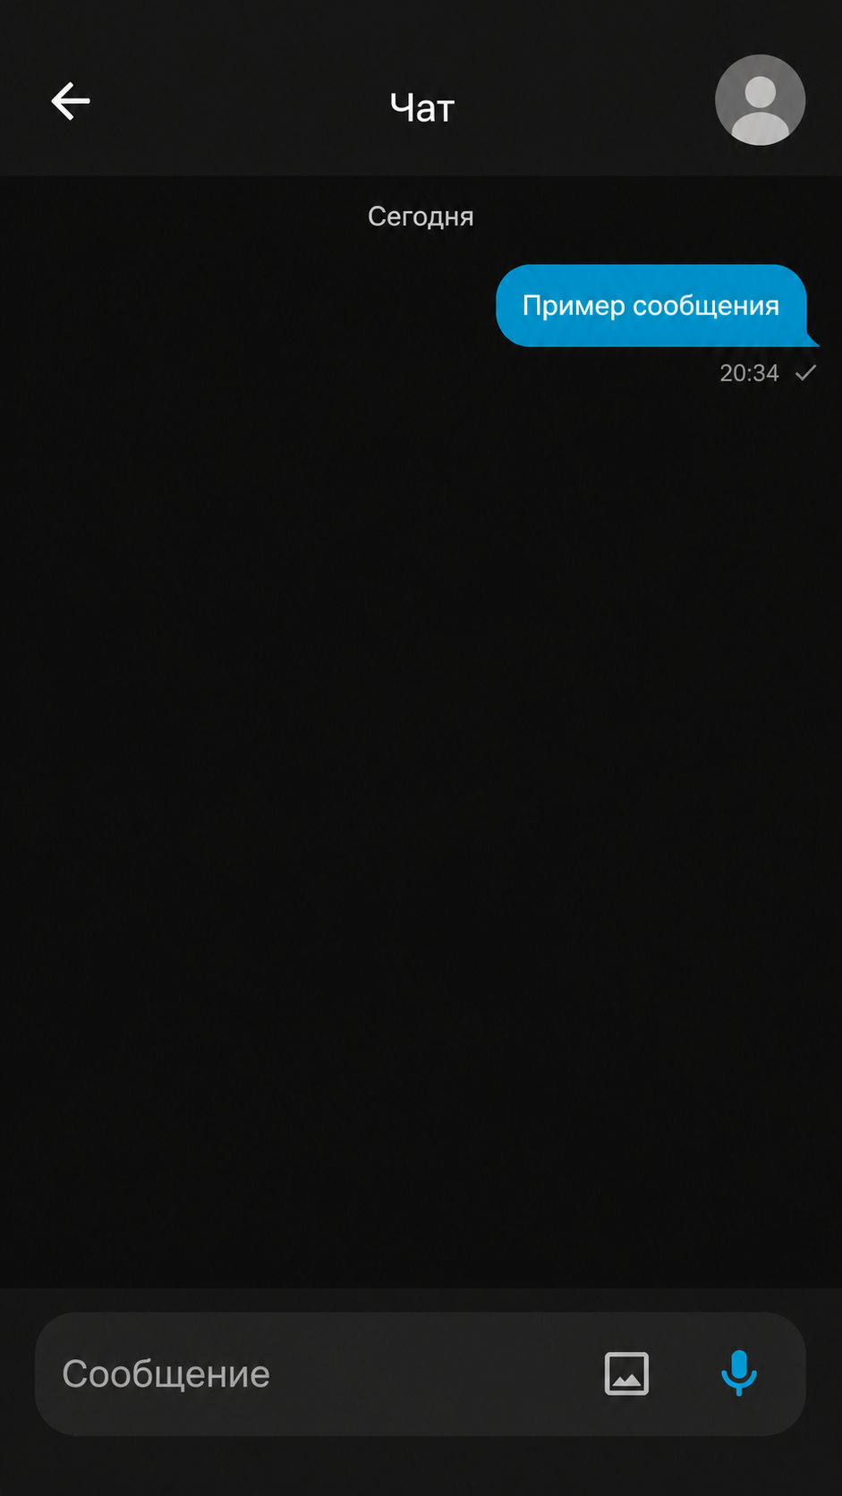
Рисунок 18 – Макет окна переписки
Макет профиля показывает данные пользователя, адрес электронной почты, имя пользователя и кнопку редактирования (Рисунок 19).
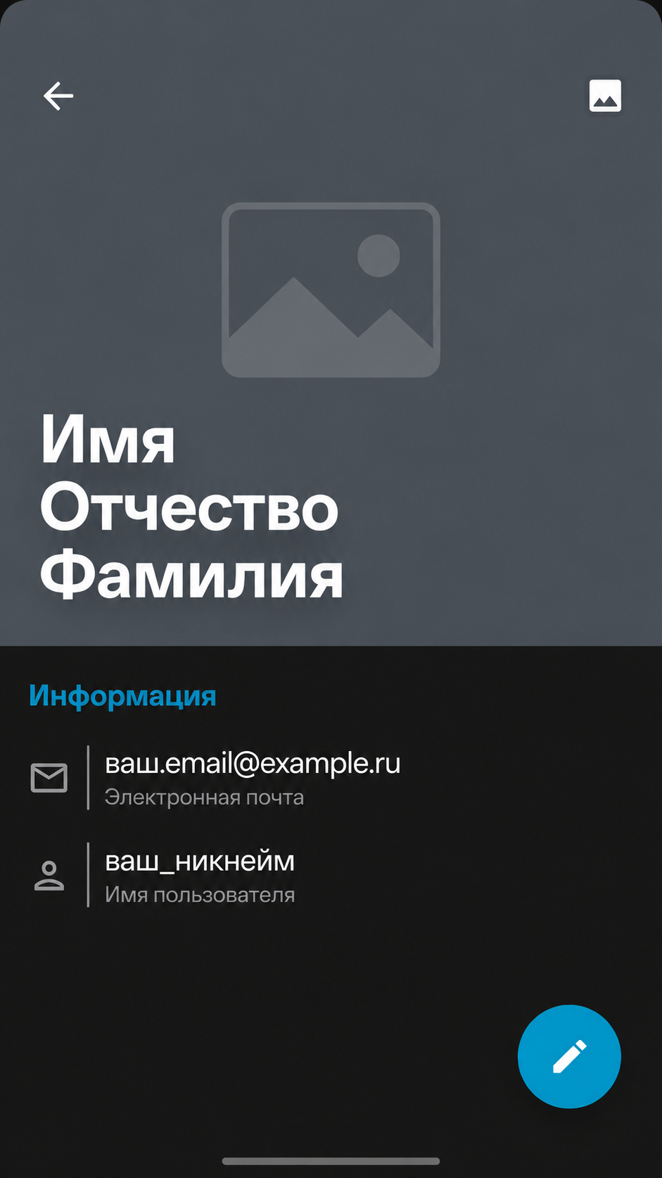
Рисунок 19 – Макет профиля
Боковое меню служит для перехода между основными разделами приложения: профилем, пользователями, настройками и справкой, а также содержит действие выхода из аккаунта (Рисунок 20).
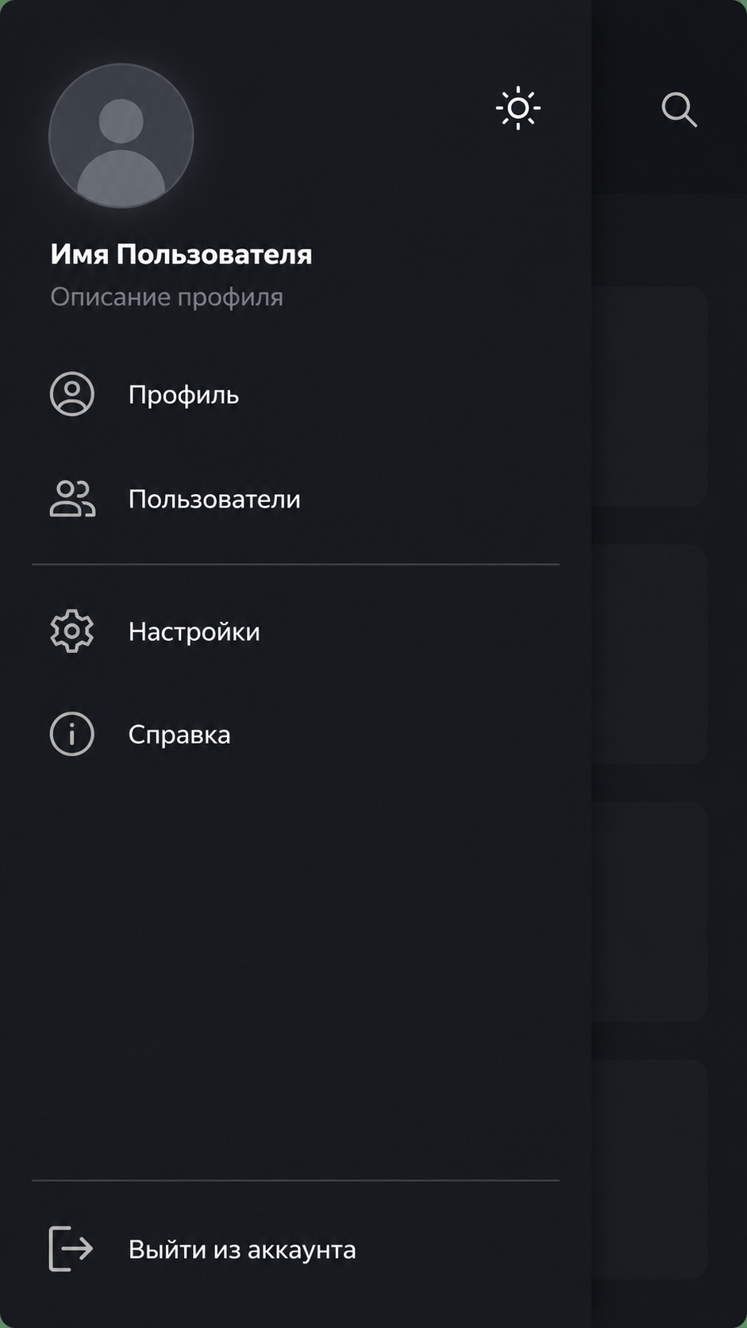
Рисунок 20 – Макет бокового меню навигации
Служебные экраны завершают структуру интерфейса приложения. В настройках сгруппированы параметры профиля, оформления, уведомлений и дополнительных возможностей, часть которых представлена переключателями и вариантами выбора (Рисунок 21).
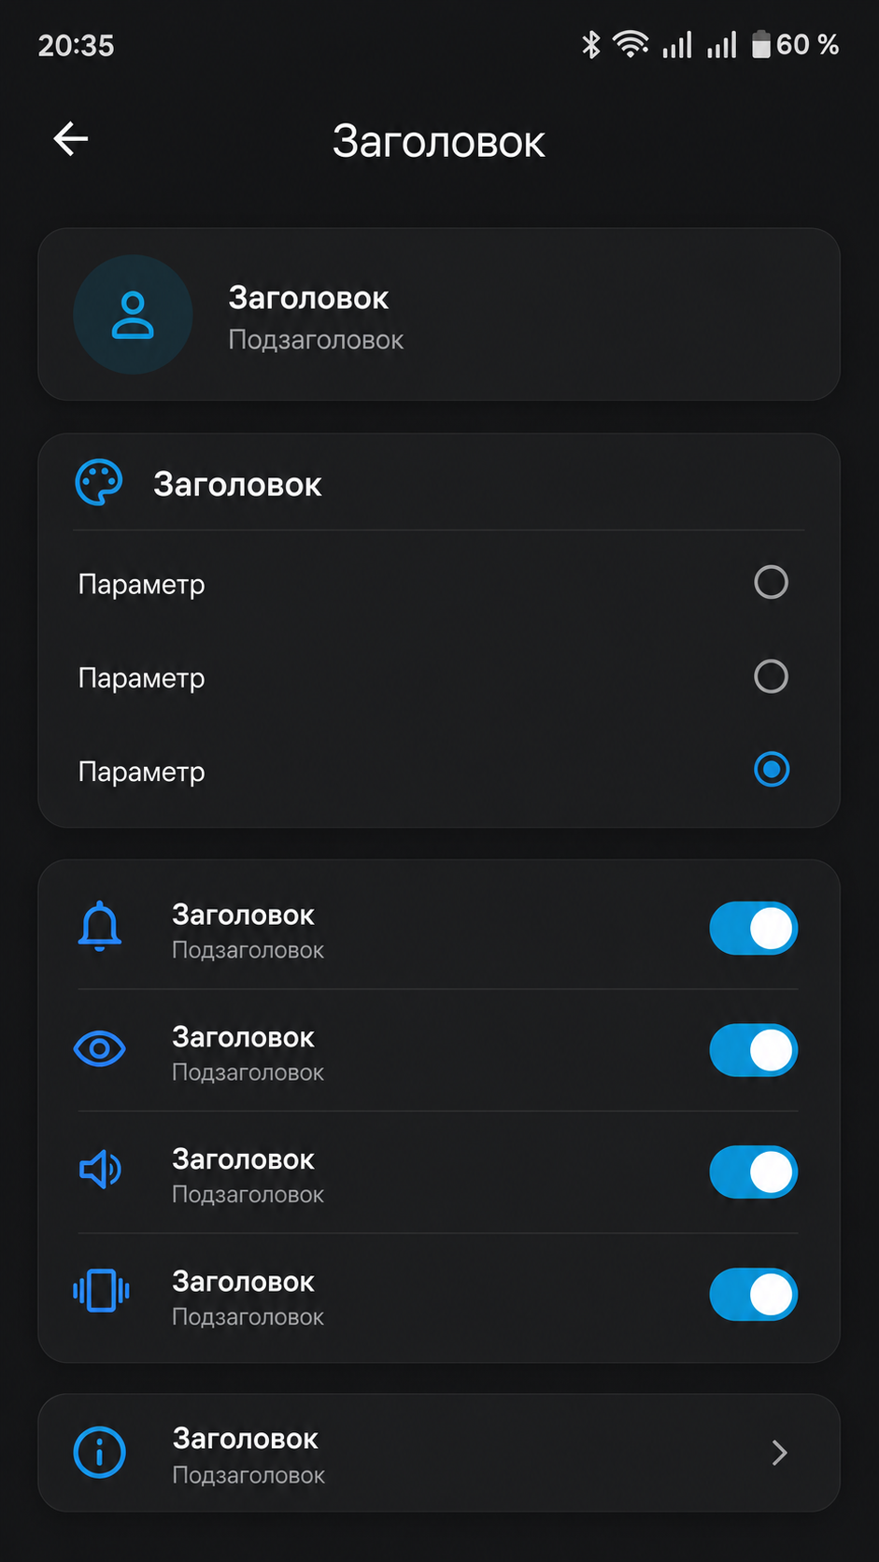
Рисунок 21 – Макет настроек
Экран справки оформлен карточками с иконками и краткими пояснениями, чтобы пользователь мог быстро получить информацию о возможностях приложения (Рисунок 22).
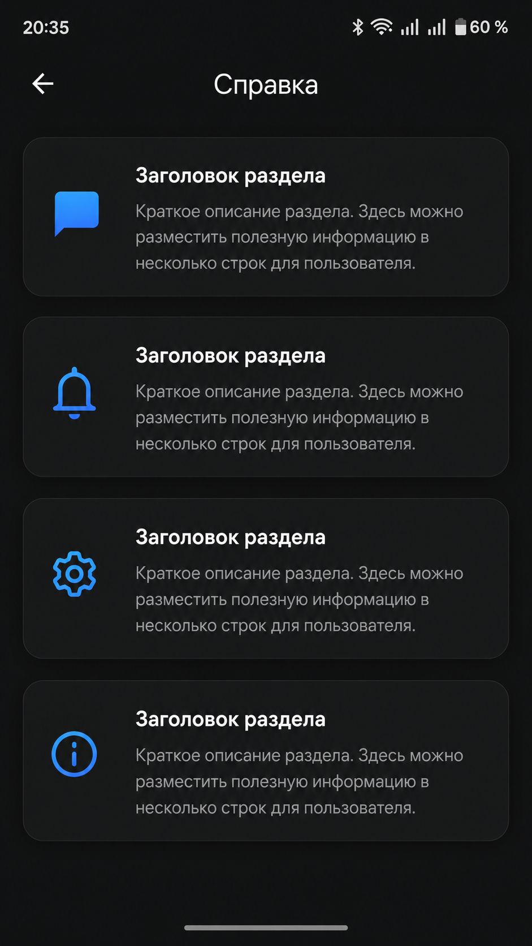
Рисунок 22 – Макет справки

2.4 Описание разработанного приложения
Для визуализации архитектуры программной системы и взаимодействия ее ключевых частей была разработана диаграмма компонентов, представленная на рисунке 17. Она отражает структуру приложения на уровне модулей app, core, feature, data, background и внешних сервисов Firebase и Supabase.
Компонент feature включает экраны авторизации, регистрации, главного списка чатов, поиска пользователей, переписки, профиля, настроек и справки. В нем расположены компоненты Decompose, хранилища MVIKotlin и Compose-экраны.
Компонент data содержит репозитории и реализации доступа к Firebase Authentication, Cloud Firestore, Supabase Storage, DataStore и сетевым утилитам. Он отвечает за получение и сохранение данных.
Компонент background содержит сервис Firebase Messaging, регистрацию FCM-токена и фоновые задачи синхронизации. Компонент core содержит общие модели, тему, UI-компоненты, проверку сети и вспомогательные функции.
Внешние сервисы Firebase и Supabase используются как инфраструктурные компоненты. Firebase обеспечивает авторизацию, хранение чатов и уведомления, а Supabase хранит аватарки, фотографии и голосовые сообщения.
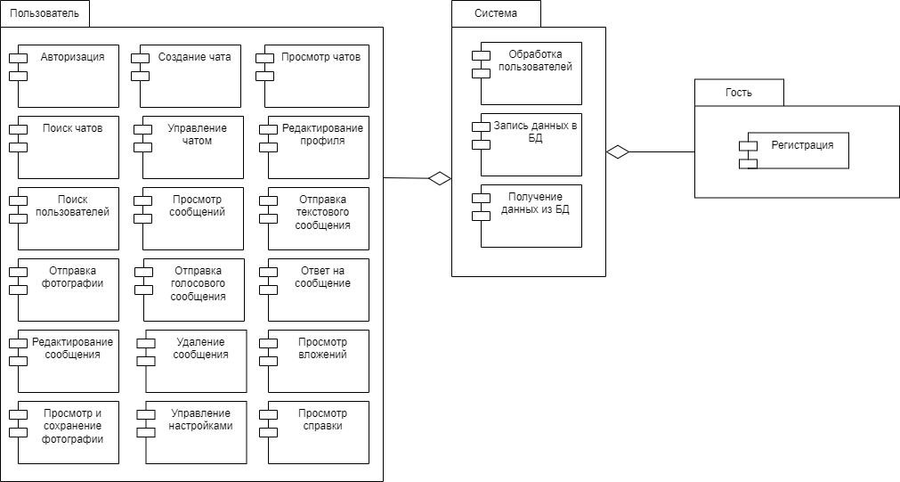
Рисунок 17 – Диаграмма компонентов
Динамическое поведение компонентов системы отображено на диаграмме деятельности (Рисунок 18). Она показывает путь пользователя от запуска приложения до авторизации, открытия чата, отправки сообщения, обработки вложения, проверки сети и получения уведомления.
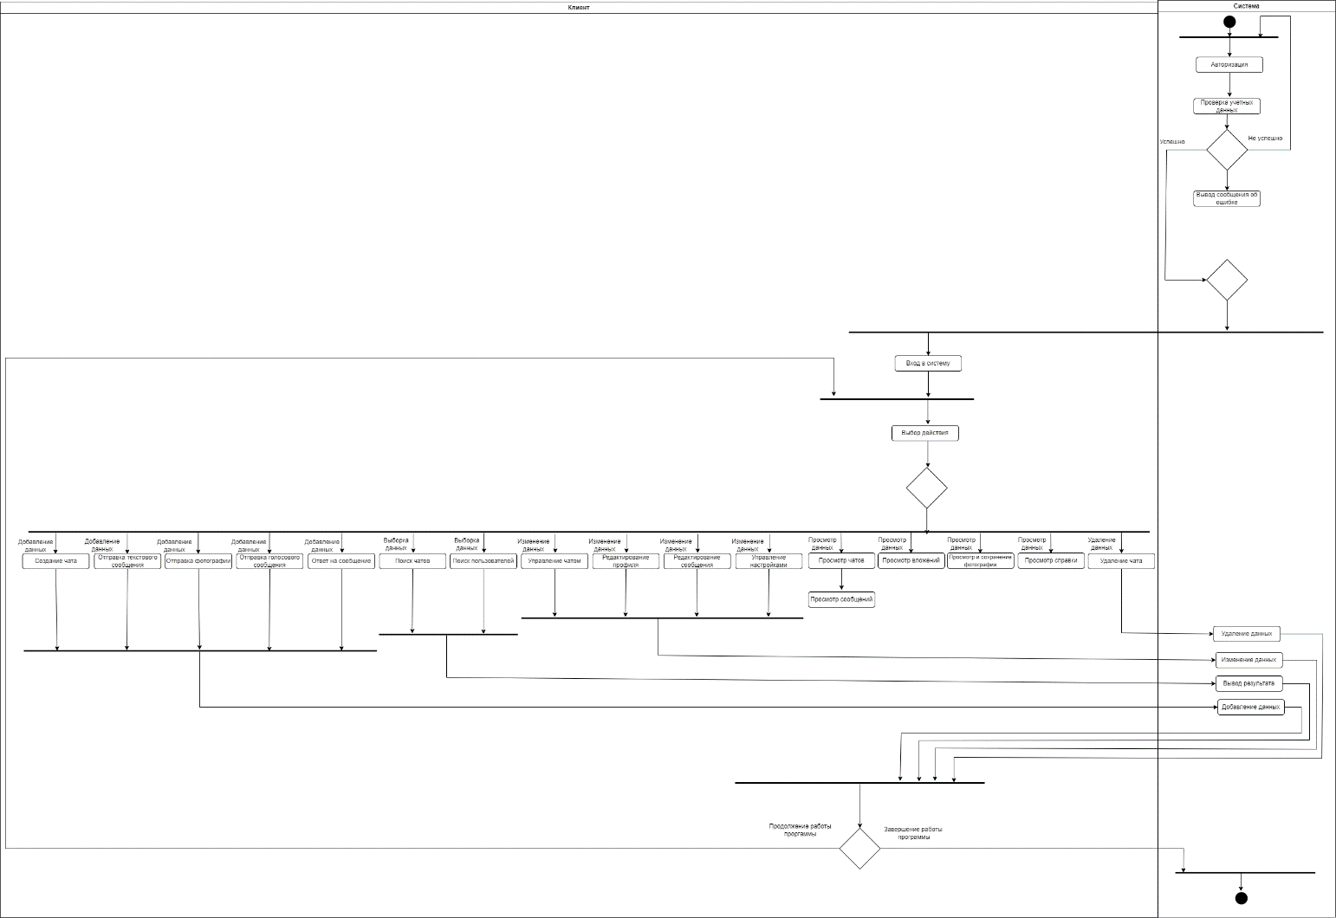
Рисунок 18 – Диаграмма деятельности
При запуске приложения пользователь попадает на экран авторизации. Если учетной записи нет, он переходит к регистрации, вводит адрес электронной почты, имя пользователя, личные данные и пароль. После успешной регистрации данные сохраняются в Firebase, а профиль создается в коллекции users.
При авторизации пользователь вводит электронную почту и пароль, после чего Firebase Authentication проверяет учетные данные. Если данные неверны, приложение показывает ошибку. Если вход выполнен успешно, приложение открывает главный экран со списком чатов.
На главном экране пользователь может открыть существующий чат, перейти к поиску пользователей, открыть профиль, настройки или справку. При выборе собеседника система создает новый чат или открывает уже существующий.
В чате пользователь вводит текст, прикрепляет фотографию или записывает голосовое сообщение. Текст сохраняется в Firestore, а файлы предварительно загружаются в Supabase Storage. После загрузки публичная ссылка сохраняется в документе сообщения.
При ответе на сообщение система сохраняет идентификатор исходного сообщения, автора и короткий текст. При редактировании обновляется текст и признак edited. При удалении приложение удаляет сообщение из списка без аварийного завершения.
При просмотре вложений пользователь открывает список всех фотографий текущего чата. Выбранное изображение отображается в полноэкранном режиме, откуда его можно сохранить в галерею устройства.
Если фактического доступа к интернету нет, приложение показывает предупреждение и помечает сообщения как ожидающие отправки. Когда соединение восстанавливается, фоновые механизмы синхронизации отправляют ожидающие данные.
После получения нового сообщения Firebase Cloud Messaging доставляет уведомление. При нажатии на уведомление пользователь переходит к приложению и может открыть соответствующий чат.

2.5 Тестирование
Тестирование программного обеспечения необходимо для обеспечения качества и надежности DanTalk. Благодаря тестированию можно убедиться, что приложение выполняет свои функции правильно, стабильно работает при различных условиях, корректно обрабатывает сеть и соответствует заданным требованиям. В рамках проекта было проведено юнит-тестирование, функциональное, интеграционное и системное тестирование.
В первую очередь проводится юнит-тестирование, поскольку оно позволяет выявить ошибки в отдельных методах до объединения компонентов. Для DanTalk это особенно важно при проверке валидации данных, преобразования моделей, формирования сообщений, обработки ответов и состояния интернет-соединения.
Юнит-тестирование — это метод тестирования, при котором проверяются отдельные компоненты программы в изоляции от остальных. Обычно такими компонентами выступают функции, методы, классы репозиториев или преобразователи данных.
Для проведения юнит-тестирования необходимо предварительно настроить соответствующую среду. В приложении DanTalk тестирование выполнялось с использованием JUnit и стандартных средств Android-проекта. Перед созданием тестов необходимо убедиться, что в файлах Gradle подключены соответствующие зависимости (Рисунок 19).
Рисунок 19 – Зависимости для юнит-тестирования
В рамках юнит-тестирования был создан тестовый класс DanTalkUnitTest (Рисунок 20), который содержит набор методов, отображенных на рисунках 21-27. Каждый метод проверяет корректность выполнения отдельной функции приложения.
Рисунок 20 – Класс для юнит-тестирования

Рисунок 21 – Метод для юнит-тестирования регистрации

Рисунок 22 – Метод для юнит-тестирования входа
Рисунок 23 – Метод для юнит-тестирования отправки сообщения
Рисунок 24 – Метод для юнит-тестирования отправки вложения
Рисунок 25 – Метод для юнит-тестирования редактирования и удаления сообщения

Рисунок 26 – Метод для юнит-тестирования ответа на сообщение

Рисунок 27 – Метод для юнит-тестирования просмотра вложений
Все юнит-тесты были успешно выполнены, что подтверждает корректность работы основных функций приложения (Рисунок 28).
Рисунок 28 – Успешное выполнение юнит-тестов
Даже при корректной работе отдельных компонентов при объединении интерфейса, репозиториев, Firebase, Supabase и фоновых сервисов могут возникнуть ошибки передачи данных или потери состояния. Такие ошибки позволяет выявить интеграционное тестирование.
В рамках разработки Android-приложения интеграционное тестирование проводилось для проверки ключевых пользовательских сценариев, в которых участвуют несколько модулей: Compose-интерфейс, компоненты Decompose, хранилища MVIKotlin, репозитории data-слоя, Firebase Authentication, Cloud Firestore, Supabase Storage и Firebase Cloud Messaging.
Разработка тест-кейсов, представленных в таблицах 1-9, необходима для системного подхода к проверке взаимодействия между модулями приложения. Интеграционные тест-кейсы описывают конкретные пользовательские сценарии, в которых одновременно участвуют интерфейс, бизнес-логика и облачные сервисы.
Перед проведением интеграционного тестирования был создан управляющий граф программы (Рисунок 29), показывающий возможные пути пользователя: запуск, вход, список чатов, поиск собеседника, отправка сообщения, работа с вложениями, настройки, профиль, обработка отсутствия сети и завершение работы.

Рисунок 29 – Управляющий граф программы
Тестовые пути:
Т1: запуск - авторизация - список чатов - выход
Т2: запуск - регистрация - авторизация - профиль - список чатов
Т3: список чатов - поиск пользователя - открытие чата - отправка текста
Т4: чат - выбор фотографии - загрузка в Supabase - отправка сообщения
Т5: чат - запись голоса - загрузка файла - отправка сообщения
Т6: чат - ответ на сообщение - отправка ответа
Т7: чат - редактирование сообщения - удаление сообщения
Т8: чат - просмотр вложений - открытие фотографии - скачивание
Т9: отсутствие сети - предупреждение - восстановление соединения - синхронизация

Таблица 1 – Тест-кейс интеграционного тестирования регистрации и авторизации
ID | Входные данные | Цель | Последовательность действий | Ожидаемый результат | Результат
A1 | Нет | Проверка регистрации без заполнения полей | 1. Запуск приложения 2. Переход к регистрации 3. Нажатие кнопки регистрации без ввода данных | Пользователь не создается, отображается сообщение об ошибке | Сообщение об ошибке
A2 | Email: user@mail.ru Имя пользователя: dantalk Пароль: пусто | Проверка регистрации без пароля | 1. Переход к регистрации 2. Ввод email и имени пользователя 3. Нажатие кнопки регистрации | Пользователь не создается, так как пароль не введен | Сообщение об ошибке
A3 | Email: user@mail.ru Имя пользователя: dantalk Пароль: 123456 | Проверка успешной регистрации | 1. Запуск приложения 2. Переход к регистрации 3. Ввод данных 4. Нажатие кнопки регистрации | Пользователь успешно создается и переходит к экрану авторизации | Успешная регистрация
A4 | Email: user@mail.ru Пароль: 123456 | Проверка успешной авторизации | 1. Открытие экрана авторизации 2. Ввод email и пароля 3. Нажатие кнопки входа | Выполняется переход к списку чатов | Успешная авторизация

Таблица 2 – Тест-кейс интеграционного тестирования поиска пользователя и открытия чата
ID | Входные данные | Цель | Последовательность действий | Ожидаемый результат | Результат
B1 | Пустой поисковый запрос | Проверка поиска без данных | 1. Вход в приложение 2. Переход к поиску пользователей 3. Нажатие поиска без ввода данных | Поиск не выполняется, отображается подсказка | Сообщение об ошибке
B2 | Имя пользователя: dan | Проверка поиска существующего пользователя | 1. Переход к поиску 2. Ввод имени пользователя 3. Просмотр результата | Отображается карточка найденного пользователя | Пользователь найден
B3 | Выбранный пользователь | Проверка открытия диалога | 1. Выбор пользователя 2. Нажатие кнопки открытия чата | Создается новый чат или открывается существующий | Чат открыт
B4 | Существующий чат | Проверка повторного открытия диалога | 1. Возврат к списку чатов 2. Выбор созданного чата  Открывается тот же диалог без создания дубликата | Чат открыт корректно | Успешное выполнение

Таблица 3 – Тест-кейс интеграционного тестирования отправки сообщений
ID | Входные данные | Цель | Последовательность действий | Ожидаемый результат | Результат
C1 | Пустое сообщение | Проверка отправки пустого сообщения | 1. Открытие чата 2. Нажатие кнопки отправки без текста | Сообщение не отправляется, строка ввода остается активной | Сообщение не создано
C2 | Текст: Привет | Проверка отправки текстового сообщения | 1. Открытие чата 2. Ввод текста 3. Нажатие кнопки отправки | Сообщение появляется в чате и сохраняется в Firestore | Сообщение отправлено
C3 | Фотография из галереи | Проверка отправки фото | 1. Выбор изображения 2. Загрузка в Supabase 3. Создание сообщения со ссылкой | В чате отображается фотография | Фото отправлено

Таблица 4 – Тест-кейс интеграционного тестирования действий с сообщением
ID | Входные данные | Цель | Последовательность действий | Ожидаемый результат | Результат
D1 | Существующее сообщение | Проверка открытия меню действий | 1. Открытие чата 2. Долгое нажатие на свое сообщение | Открывается меню с действиями: ответить, редактировать, удалить | Меню открыто
D2 | Новый текст: Исправленное сообщение | Проверка редактирования сообщения | 1. Выбор действия редактирования 2. Изменение текста 3. Сохранение | Сообщение обновляется, появляется признак редактирования | Сообщение изменено
D3 | Существующее сообщение | Проверка удаления сообщения | 1. Выбор действия удаления 2. Подтверждение удаления | Сообщение удаляется без аварийного завершения приложения | Удаление выполнено
D4 | Исходное сообщение и текст ответа | Проверка ответа на сообщение | 1. Выбор действия ответа 2. Ввод текста 3. Отправка | Новое сообщение содержит блок ответа на исходное сообщение | Ответ отправлен
Таблица 5 – Тест-кейс интеграционного тестирования вложений
ID | Входные данные | Цель | Последовательность действий | Ожидаемый результат | Результат
E1 | Чат с фотографиями | Проверка открытия раздела вложений | 1. Открытие чата  2. Нажатие кнопки Посмотреть вложения | Открывается список всех фотографий чата | Вложения отображены
E2 | Фотография из списка | Проверка полноэкранного просмотра | 1. Выбор фотографии  2. Открытие изображения | Фотография открывается на весь экран | Изображение открыто
E3 | Открытая фотография | Проверка скачивания фотографии | 1. Нажатие кнопки скачивания  2. Сохранение файла в галерею | Фотография сохраняется на устройстве | Скачивание выполнено

Таблица 6 – Тест-кейс интеграционного тестирования голосовых сообщений
ID | Входные данные | Цель | Последовательность действий | Ожидаемый результат | Результат
F1 | Нет разрешения на микрофон | Проверка записи без разрешения | 1. Открытие чата 2. Нажатие кнопки записи голоса | Запись не начинается, отображается запрос разрешения | Запрос отображен
F2 | Короткая запись | Проверка отправки голосового сообщения | 1. Нажатие и удержание микрофона 2. Завершение записи 3. Загрузка файла | Голосовое сообщение появляется в чате | Голос отправлен
F3 | Голосовое сообщение | Проверка воспроизведения | 1. Нажатие кнопки воспроизведения 2. Прослушивание записи | Аудио воспроизводится, отображается длительность | Воспроизведение работает
F4 | Потеря сети при загрузке | Проверка обработки ошибки отправки | 1. Запись голоса 2. Отключение сети 3. Попытка отправки | Показывается предупреждение, приложение не завершается аварийно | Ошибка обработана

Таблица 7 – Тест-кейс интеграционного тестирования профиля и настроек
ID | Входные данные | Цель | Последовательность действий | Ожидаемый результат | Результат
G1 | Новые данные профиля | Проверка изменения профиля | 1. Открытие профиля 2. Изменение имени 3. Сохранение | Данные профиля обновляются | Профиль изменен
G2 | Изображение аватарки | Проверка загрузки аватарки | 1. Выбор изображения 2. Загрузка в Supabase 3. Сохранение ссылки | Аватарка отображается корректно и без искажений | Аватарка обновлена

Таблица 8 – Тест-кейс интеграционного тестирования проверки интернет-соединения
ID | Входные данные | Цель | Последовательность действий | Ожидаемый результат | Результат
H1 | Wi-Fi включен, интернет доступен | Проверка нормального состояния сети | 1. Запуск приложения 2. Отправка сообщения | Предупреждение не отображается, сообщение отправляется | Работа корректна
H2 | Wi-Fi включен, доступа к интернету нет | Проверка реального отсутствия интернета | 1. Отключение доступа к интернету 2. Открытие приложения | Появляется предупреждение об отсутствии интернета | Предупреждение отображено

Таблица 9 – Тест-кейс интеграционного тестирования уведомлений
ID | Входные данные | Цель | Последовательность действий | Ожидаемый результат | Результат
I1 | Входящее сообщение | Проверка получения уведомления | 1. Отправка сообщения с другого аккаунта 2. Ожидание push-уведомления | На устройстве отображается уведомление DanTalk | Уведомление получено
I2 | Уведомления выключены | Проверка отключения уведомлений | 1. Открытие настроек 2. Отключение уведомлений 3. Получение сообщения | Уведомление не показывается, сообщение сохраняется в чате | Настройка работает
I3 | Нажатие на уведомление | Проверка открытия приложения | 1. Получение уведомления 2. Нажатие на него | Открывается приложение DanTalk | Переход выполнен
I4 | Новый FCM-токен | Проверка регистрации токена | 1. Запуск приложения 2. Получение токена 3. Сохранение в профиле пользователя  4. Использование токена при отправке уведомлений | Токен сохраняется и используется для доставки уведомлений | Токен зарегистрирован
Системное тестирование представляет собой финальный этап, при котором проверяется работа DanTalk в целом. Целью является выявление ошибок во взаимодействии модулей, проверка стабильности, производительности, корректной работы с сетью, памятью и пользовательским интерфейсом. Для системного тестирования использовался Android Profiler.
Использование Android Profiler позволяет увидеть, как приложение загружает процессор, распределяет память, работает с сетью и обновляет интерфейс. Эти данные помогают выявить лишние перерисовки, утечки памяти, чрезмерные фоновые задачи и другие проблемы, влияющие на качество мессенджера.
На рисунке 34 представлен график использования центрального процессора приложением. График демонстрирует, что при открытии чата, отправке сообщений и просмотре вложений приложение не вызывает перегрузки процессора.

Рисунок 34 – График использования центрального процессора
График, представленный на рисунке 35, отражает распределение и использование оперативной памяти приложением. Небольшие всплески связаны с загрузкой изображений и построением экранов, после чего память освобождается сборщиком мусора.
Рисунок 35 – График распределения оперативной памяти
Рисунок 36 отображает активность пользовательского интерфейса в MainActivity. Равномерное распределение событий отрисовки подтверждает стабильную работу Compose-интерфейса без избыточных обновлений.
Рисунок 36 – Активность пользовательского интерфейса
Таким образом, проведенное системное тестирование позволило убедиться в корректной работе DanTalk, стабильном использовании ресурсов и отсутствии критичных проблем производительности.

3 Документирование приложения

3.1 Руководство пользователя
Приложение DanTalk предназначено для обмена сообщениями между пользователями Android-устройств. Оно позволяет регистрироваться, авторизоваться, искать людей, открывать личные чаты, отправлять текст, фотографии и голосовые сообщения, отвечать на сообщения, редактировать и удалять свои сообщения, просматривать вложения и получать уведомления.
Для начала использования необходимо установить APK-файл приложения. Готовая debug-сборка находится в проекте по пути app/build/outputs/apk/debug/app-debug.apk. После переноса файла на Android-устройство необходимо разрешить установку приложений из неизвестных источников и запустить установку. Окно с файлом приложения показано на рисунке 37.

Рисунок 37 – Файл APK приложения DanTalk

Исходный код приложения находится в проекте DanTalk-dev. В репозитории размещены модули app, core, data, feature и background, файлы Gradle, ресурсы приложения и конфигурация Firebase. Структура репозитория показана на рисунке 38, а пример расположения APK-файла — на рисунке 39.
Рисунок 38 – Репозиторий приложения DanTalk

Рисунок 39 – Файл APK в репозитории
После установки приложение можно запустить с рабочего стола устройства. При первом запуске отображается экран авторизации.
На экране авторизации (Рисунок 40) пользователь вводит адрес электронной почты и пароль. Если учетная запись уже создана, необходимо нажать кнопку входа. Если пользователь еще не зарегистрирован, он может перейти к экрану регистрации.
Рисунок 40 – Экран авторизации
На экране регистрации пользователь указывает электронную почту, имя пользователя, фамилию, имя, отчество и пароль. После успешной регистрации данные сохраняются в Firebase, а пользователь может перейти к авторизации.
На экране регистрации (Рисунок 41) все обязательные поля должны быть заполнены корректно. Если данные введены неверно, приложение отображает сообщение об ошибке.

Рисунок 41 – Экран регистрации
После входа открывается главный экран со списком чатов. В верхней части находится панель DanTalk, кнопка поиска и аватарка пользователя. В списке отображаются диалоги, последние сообщения и время активности.
На главном экране (Рисунок 42) можно открыть существующий чат или перейти к поиску пользователей.
Рисунок 42 – Главный экран со списком чатов
Для начала переписки с новым человеком необходимо открыть экран поиска пользователей. В поле поиска вводится имя пользователя, после чего приложение отображает найденные профили. При выборе пользователя открывается личный чат.
Экран поиска пользователей содержит строку ввода, список найденных людей и краткую информацию о каждом профиле.
По умолчанию открывается вкладка поиска (Рисунок 43), где пользователь может ввести имя собеседника.
Рисунок 43 – Экран поиска пользователей
При выборе найденного человека открывается экран переписки. В нем отображаются сообщения, аватарка и имя собеседника, строка ввода и кнопки для отправки текста, фотографии и голосового сообщения.
Рисунок 44 – Экран переписки
Для отправки голосового сообщения необходимо нажать кнопку микрофона, записать голос и завершить запись. После этого аудиофайл загружается в Supabase Storage, а в чат отправляется сообщение со ссылкой и длительностью записи.
Рисунок 45 – Отправка голосового сообщения
Для работы с сообщением необходимо выполнить долгое нажатие по своему сообщению. После этого откроется меню действий, где доступны ответ, редактирование и удаление.
Рисунок 46 – Действия с сообщением
При выборе действия ответа над строкой ввода появляется блок исходного сообщения. После отправки новый текст сохраняет ссылку на сообщение, на которое пользователь отвечал.
На экране ответа (Рисунок 47) пользователь видит автора исходного сообщения и короткий фрагмент текста.
Рисунок 47 – Ответ на сообщение
В чате доступна кнопка «Посмотреть вложения». При нажатии открывается список всех фотографий текущего диалога. Это позволяет быстро найти изображения без прокрутки всей переписки.
Рисунок 48 – Просмотр вложений
При нажатии на фотографию она открывается в полноэкранном режиме. Пользователь может рассмотреть изображение, закрыть просмотр или сохранить файл в галерею устройства.
На экране просмотра фотографии (Рисунок 49) изображение занимает основную область, а сверху расположены кнопки закрытия и скачивания.
Рисунок 49 – Просмотр фотографии
Для сохранения изображения необходимо нажать кнопку скачивания. После успешного сохранения приложение показывает сообщение, а файл появляется в галерее устройства.
Функция скачивания (Рисунок 50) использует системное хранилище Android и сохраняет изображение как файл JPEG.
Рисунок 50 – Скачивание фотографии
Экран профиля позволяет просмотреть и изменить данные пользователя. Здесь отображается аватарка, имя пользователя, электронная почта и личные данные.
На экране профиля (Рисунок 51) пользователь может перейти к изменению аватарки и сохранению обновленных данных.

Рисунок 51 – Экран профиля
Для изменения аватарки необходимо выбрать изображение из галереи. Приложение загрузит файл в Supabase Storage и обновит ссылку на изображение в профиле пользователя.
Рисунок 52 – Изменение аватарки
В настройках пользователь может управлять уведомлениями, выбрать тему оформления и открыть справку. Цвет верхней панели соответствует основному стилю приложения.
Экран настроек (Рисунок 53) содержит переключатель уведомлений и элементы управления темой приложения.
Рисунок 53 – Экран настроек
Экран справки содержит краткое описание основных возможностей DanTalk: регистрация, поиск пользователей, отправка сообщений, вложения, голосовые сообщения, ответы, редактирование и удаление сообщений.
На экране справки (Рисунок 54) пользователь может быстро понять назначение разделов приложения.
Рисунок 54 – Экран справки
Если Wi-Fi или мобильная сеть включены, но фактического доступа к интернету нет, приложение отображает предупреждение. При наличии реального доступа к сети предупреждение не показывается.
Экран предупреждения (Рисунок 55) помогает понять, почему сообщения или вложения временно не отправляются.
Рисунок 55 – Предупреждение об отсутствии интернета
При получении нового сообщения приложение показывает системное уведомление DanTalk. Нажатие на уведомление открывает приложение, после чего пользователь может перейти к нужному чату.
На экране уведомления (Рисунок 56) отображается имя отправителя и краткий текст входящего сообщения.

Рисунок 56 – Уведомление о новом сообщении
Все основные данные переписки сохраняются в Firebase Cloud Firestore, а медиафайлы — в Supabase Storage. Благодаря этому приложение может хранить историю сообщений, показывать вложения и синхронизировать данные между запусками.
Интерфейс DanTalk адаптирован под мобильные устройства. Кнопки имеют удобный размер, сообщения визуально разделены, аватарки отображаются корректно, а TopBar и элементы настроек выдержаны в цветах приложения.
Таким образом, приложение объединяет основные возможности современного мессенджера в одном мобильном интерфейсе: личные чаты, мультимедийные сообщения, голосовые записи, ответы, вложения, профиль, настройки и уведомления.

Заключение
Внедрение мобильных технологий в сферу повседневного общения является актуальным и востребованным направлением. Разработанное приложение DanTalk позволяет пользователям обмениваться сообщениями, фотографиями и голосовыми записями, быстро находить собеседников, управлять профилем и получать уведомления о новых сообщениях.
Преимущества данного решения заключаются в удобстве и целостности пользовательского сценария. В одном приложении объединены авторизация, поиск пользователей, личные диалоги, отправка текста, изображений и голосовых сообщений, ответы на сообщения, редактирование и удаление сообщений, просмотр вложений и сохранение фотографий.
Приложение написано на языке Kotlin с использованием Jetpack Compose, Decompose, MVIKotlin и Koin. Для хранения структурированных данных используются Firebase Authentication и Cloud Firestore, для уведомлений — Firebase Cloud Messaging, а для файлов — Supabase Storage.
Интерфейс выполнен в фирменной голубой палитре DanTalk. TopBar, кнопки, аватарки, сообщения и экраны настроек оформлены единообразно, что делает приложение понятным и визуально целостным.
В процессе разработки были использованы диаграммы вариантов использования, концептуальная модель, ER-диаграмма, диаграмма классов, диаграмма компонентов, диаграмма деятельности и управляющий граф программы. Они позволили описать структуру данных, архитектуру приложения и основные пользовательские сценарии.
Разработка приложения имеет потенциал для дальнейшего развития. В будущем DanTalk можно расширить групповыми чатами, звонками, дополнительными настройками приватности, реакциями на сообщения и улучшенной синхронизацией вложений.
Данная работа достигла своей цели — разработано мобильное приложение DanTalk для обмена сообщениями с поддержкой мультимедийных вложений, голосовых сообщений, ответов, уведомлений и проверки интернет-соединения.

Список использованной литературы
1. Android Developers. Jetpack Compose Documentation. 2. Google Firebase Documentation. 3. Supabase Storage Documentation. 4. Kotlin Language Documentation. 5. Arkivanov Decompose Documentation. 6. Koin Documentation. 7. Android Developers. Android Profiler Documentation.

Приложение

